Nama : Melinda Andriyanti

NIM : 081211632008

Kelompok : Si Klinik

**Tugas Sequence Diagram**

Nama Story Card : Lihat resep Pasien

Jumlah Skenario :

1. Jika data resep pasien ada
2. Jika data resep pasien tidak ditemukan

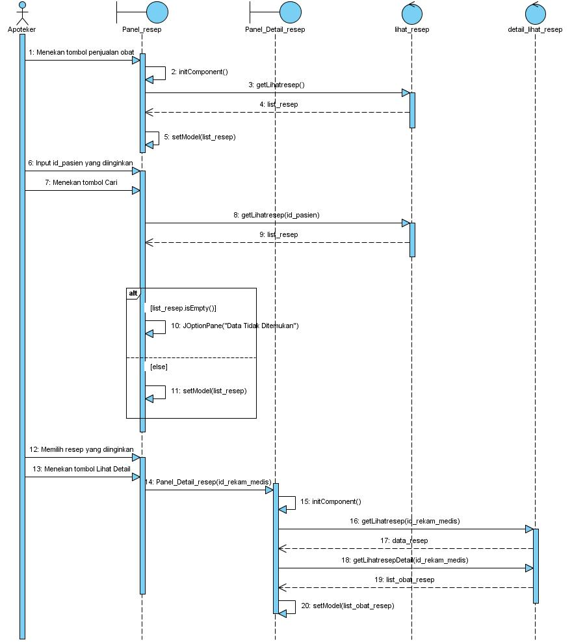

(Con’t..)

